Inscription aux formations Auxiliaire de Puériculture et Aide-Soignant
Le calendrier de sélection aux formations Auxiliaire de Puériculture et Aide-Soignant est fourni par l’Agence Régional de Santé pour chaque session de formation. L’Ecole Jeanne Blum dispose d’un agrément de 50 places pour deux rentrées par an au mois de septembre et janvier pour chacune des filières. Les inscriptions ont donc généralement lieu entre mars et juin pour la rentrée de septembre et entre juillet et octobre pour la rentrée de janvier.
Formation Auxiliaire de Puériculture : la rentrée de janvier est réservée aux cursus partiels des titulaires du CAP AEPE. Pour tous les autres allègements de formation, les candidats doivent se présenter aux sélections de la rentrée de septembre.
Formation Aide-Soignant : la rentrée de septembre est réservée aux cursus partiels des titulaires du TP ADVF. Pour tous les autres allègements de formation, les candidats doivent se présenter aux sélections de la rentrée de janvier.
Pour information, les pièces demandées dans le dossier à constituer sont les suivantes :
- La fiche d’inscription aux sélections ci-jointe.
- Une photocopie d’une pièce d’identité valide au moment de l’entrée en formation (carte d’identité, passeport ou titre de séjour).
- Une lettre de motivation manuscrite.
- Un Curriculum Vitae (CV).
- Un document manuscrit, de deux pages maximum, relatant, au choix du candidat, soit une situation personnelle ou professionnelle vécue, soit un projet professionnel en lien avec les attendus de la formation.
- La photocopie des originaux de vos diplômes ou titres, traduits en français (si vous en avez obtenu un).
- Le cas échéant, la photocopie des relevés de résultats et appréciations ou bulletins scolaires des classes de première et terminale.
- Le cas échéant, les attestations de travail, accompagnées éventuellement des appréciations et/ou recommandations de l’employeur(s).
- Autre justificatif valorisant un engagement ou une expérience personnelle (associative, sportive …) en lien avec la profession d’AP ou AS.
- Attestation de niveau de langue française égal ou supérieur au niveau B2. A défaut, joindre tous documents permettant d’apprécier les capacités et les attendus relatifs à la maitrise du français à l’oral (Uniquement pour les ressortissants hors Union Européenne).
- 2 enveloppes timbrées au tarif en vigueur (format obligatoire 110x220 DL), où vous aurez écrit votre nom et adresse complète. (afin de vous envoyer la convocation puis le résultat de la sélection).

ATTENTION : Aucun dossier n’est accepté en dehors des dates de sélection du calendrier ARS, les pièces ci-dessous sont indiquées à titre indicatif, seul le dossier d’inscription fait foi.

Pour faire acte de candidature :
Être âgé de 17 ans révolus, à la date d'entrée en formation
L’admission est soumise à l’étude d’un dossier et d’un entretien destiné à apprécier les connaissances, les aptitudes et la motivation du candidat à suivre la formation.
Attendus et critères du dossier de sélection :
ATTENDUS | CRITÉRES
Intérêt pour le domaine de l'accompagnement  et de l'aide à la personne notamment en situation de vulnérabilité | Connaissances dans le domaine sanitaire, médico-social, social ou sociétal
Qualités humaines et capacités relationnelles | Aptitude à faire preuve d'attention à l'autre,  d'écoute et d'ouverture d'esprit
 | Aptitude à entrer en relation avec une personne et à communiquer
 | Aptitude à collaborer et à travailler en équipe
Aptitudes en matière d'expression écrite, orale | Maîtrise du français et du langage écrit et oral
 | Pratique des outils numériques
Capacités d'analyse et maîtrise des bases  de l'arithmétique | Aptitude à élaborer un raisonnement logique à partir de connaissances et de recherches fiables
 | Maîtrise des bases de calcul et des unités de mesure
Capacités organisationnelles | Aptitudes d'observation, à s'organiser, à prioriser les  activités, autonomie dans le travail

Vaccins obligatoires :
- Diphtérie, Tétanos, Poliomyélite
- Hépatite B : en application du décret d’août 2013, nous vous informons que vous devez être immunisé contre l’hépatite B avant votre entrée en formation. Cela impose que vous ayez fait 3 injonctions contre l’hépatite B et que votre sérologie soit positive. Cette sérologie se fait 2 mois au minimum après la dernière injection. Merci de vérifier votre carnet de vaccination et d’anticiper cette démarche afin de vous mettre à jour.
- Pass vaccinal complet à jour

Tableaux des allègements de formation
Auxiliaire de Puériculture :
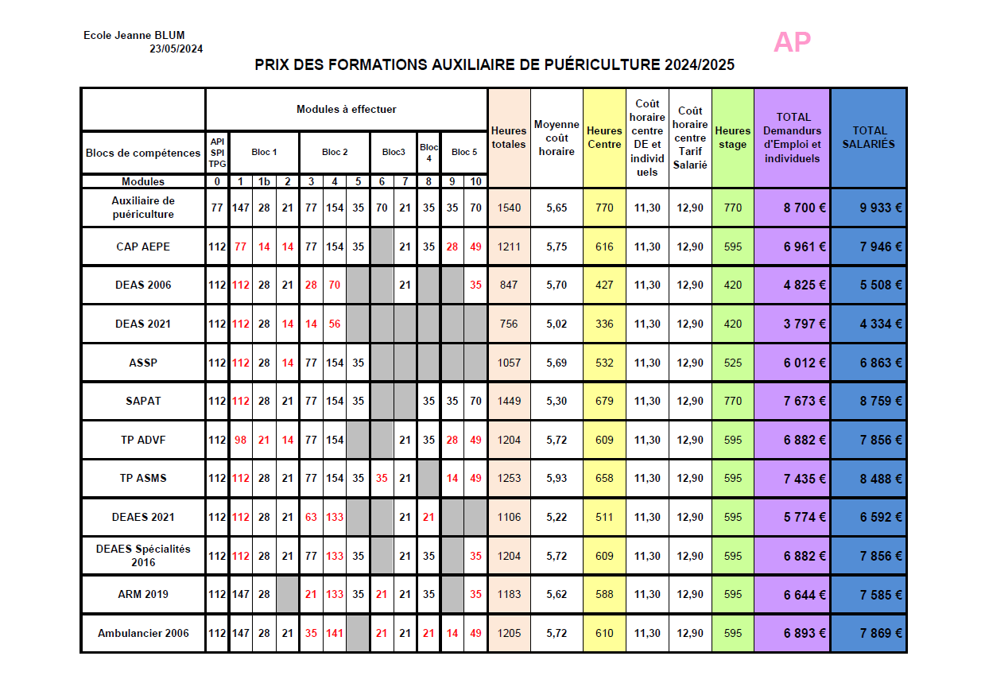

Aide-Soignant :
